HW1-OBJECT DETECTION 報告

1. Model Description
本專案採用 Ultralytics YOLOv11n 作為目標偵測模型，以 yolo11n.yaml 從零初始化訓練（非載入預訓練權重），並在推論階段使用訓練得到的 best.pt 完成測試集偵測與 Kaggle 風格提交檔生成。輸入解析度設定為 640×640。

Backbone：C2f/Conv 疊層 + SPPF（多尺度池化）
Neck：PAN-FPN 自頂向下／自底向上融合，強化多尺度特徵
Head：解耦頭（分類／回歸分支）+ DFL（Distribution Focal Loss）以提升邊界框回歸精度
Post-process：NMS（非極大值抑制）
架構示意圖：

- Implementation Details
2.1 資料與前處理
程式首先把原始資料（data/train/img/, data/train/gt.txt, data/test/img/）轉為 YOLO 可讀格式（data_yolo/）：
gt.txt 格式：frame_id, l, t, w, h（像素座標）。

影像匹配：
透過 smart_find_image_by_frame_id(...) 以 零填充／檔名數字抽取 等多策略匹配 frame_id → 圖檔，極大降低命名不一致導致的漏配。

座標轉換：
(l,t,w,h) → YOLO 正規化格式 (cx/W, cy/H, w/W, h/H)，並在邊界外做裁剪保護；MAKE_EMPTY_LABEL_FOR_NOBOX=True 可為無框圖也建立空標籤檔（利於訓練穩定）。

資料切分：
VAL_RATIO=0.10，RANDOM_SEED=42，隨機切分 train/val；並將 test 影像複製至 images/test/。

產出：
data_yolo/images/{train,val,test}/、data_yolo/labels/{train,val}/
data_yolo/dataset.yaml（路徑與類別名 names: {0: "object"}）

前處理：Ultralytics 於 Dataset pipeline 內自動完成 Letterbox 到 640×640、像素正規化與通道處理（BGR→RGB）。

2.2 訓練設定
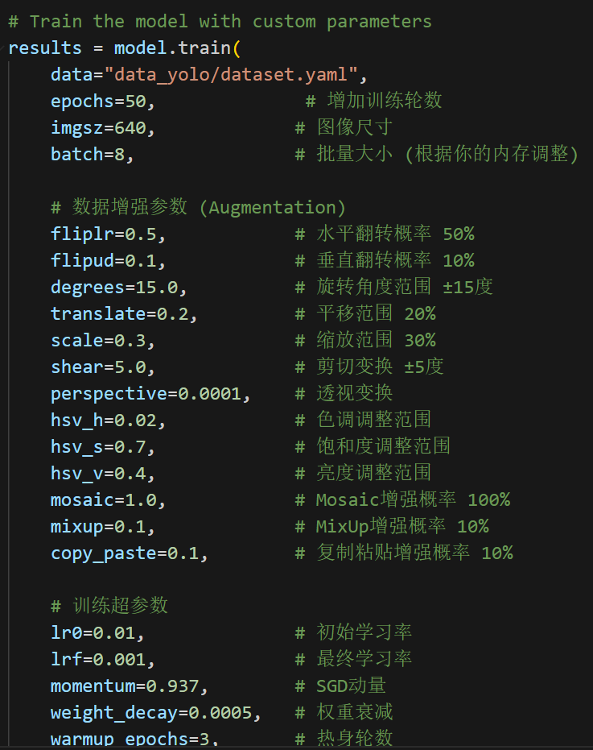
主要超參數與

2.3 驗證與推論
驗證：
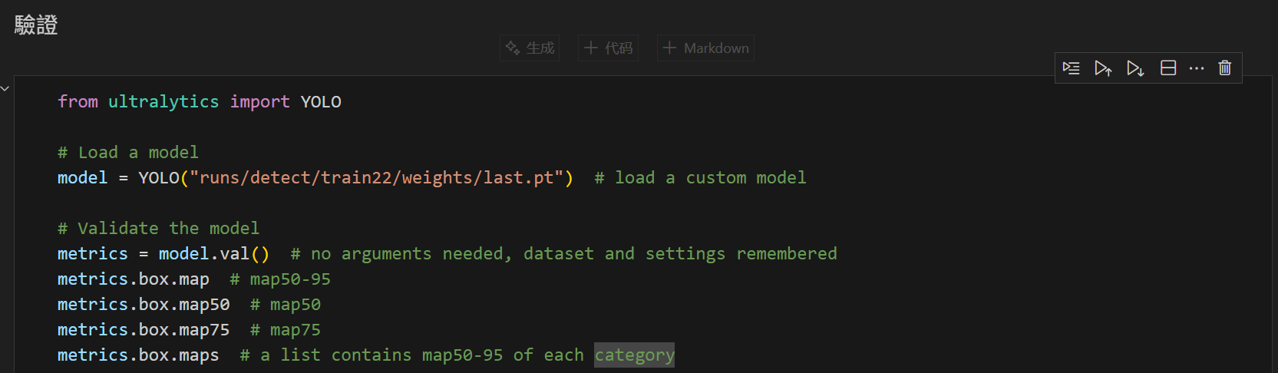
Ultralytics 會在 runs/detect/val* 產生相應輸出（曲線圖、混淆矩陣等）

預測：
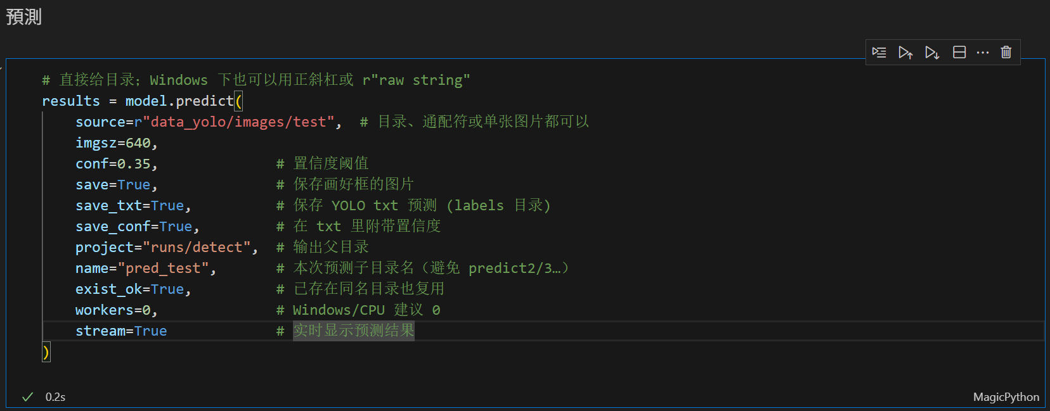
同時產生可視化與 YOLO 標籤 txt

2.4 提交檔(滿足Kaggle 格式要求)生成
以最終訓練得到的 best.pt 在指定測試集上推論，並將 results 轉為 Image_ID, PredictionString：
PredictionString 以 置信度降序串接，單框格式：conf l t w h cls（其中座標以像素為單位，且對邊界做裁剪保護）。
完整 CSV 寫至 SUB_CSV_PATH（如：/content/runs/detect/pred_test/sub/submission.csv）。
可視化圖片輸出在 runs/detect/pred_test/result_picture/，便於抽樣質檢。

- Result Analysis
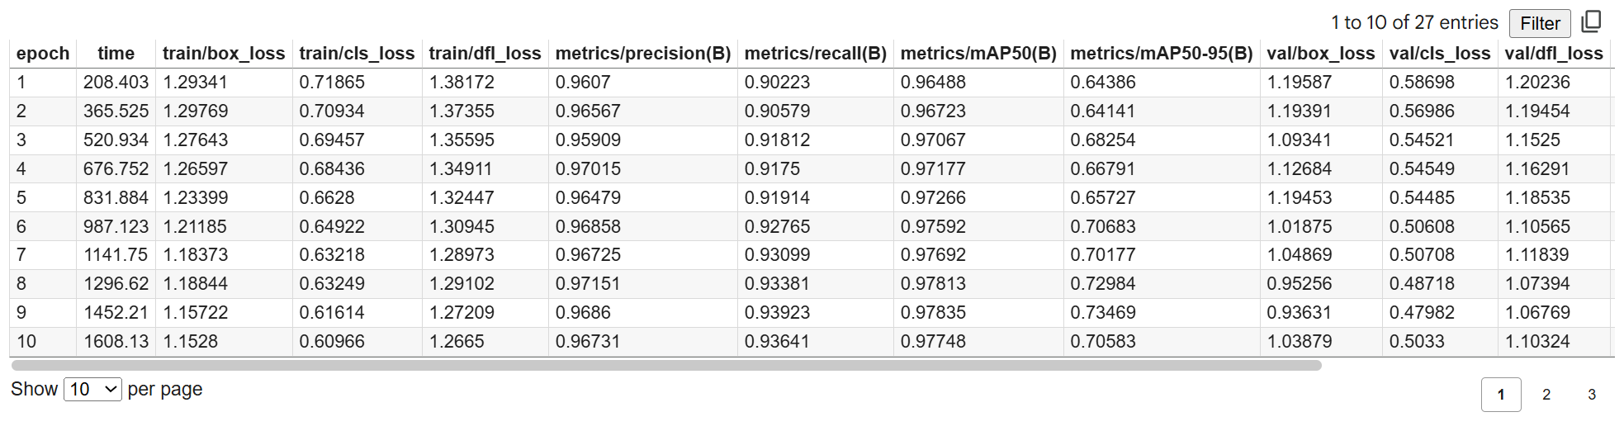
分析訓練日誌（前 10 epoch）可得：
訓練損失：train/box_loss 1.29→1.15、train/cls_loss 0.72→0.61、train/dfl_loss 1.38→1.27，單調下降，收斂正常。
驗證損失：val/box_loss 1.19→0.94(≈epoch 9 最低) 後小幅反彈到 1.04；val/cls_loss 0.59→0.48(≈epoch 9 最低)；val/dfl_loss 1.20→1.07(≈epoch 9 最低)。→ epoch 9 似乎是前段最佳泛化點。
精度/召回：Precision 約 0.96→0.967（小幅上升且穩定），Recall 0.90→0.94（持續提升）。
mAP：mAP@50 0.965→0.979 穩定上升；mAP@50:95 0.644→0.735(≈epoch 9 峰值)，epoch 10 下降至 0.706（出現震盪）。

整體在 epoch 9 同時達到最低驗證損失與最高 mAP@50:95，之後略有震盪/回落，不像明顯過擬合，更像強擴增在後期干擾了精細框回歸（mAP@50:95 對框定位最敏感）。

Example detection：
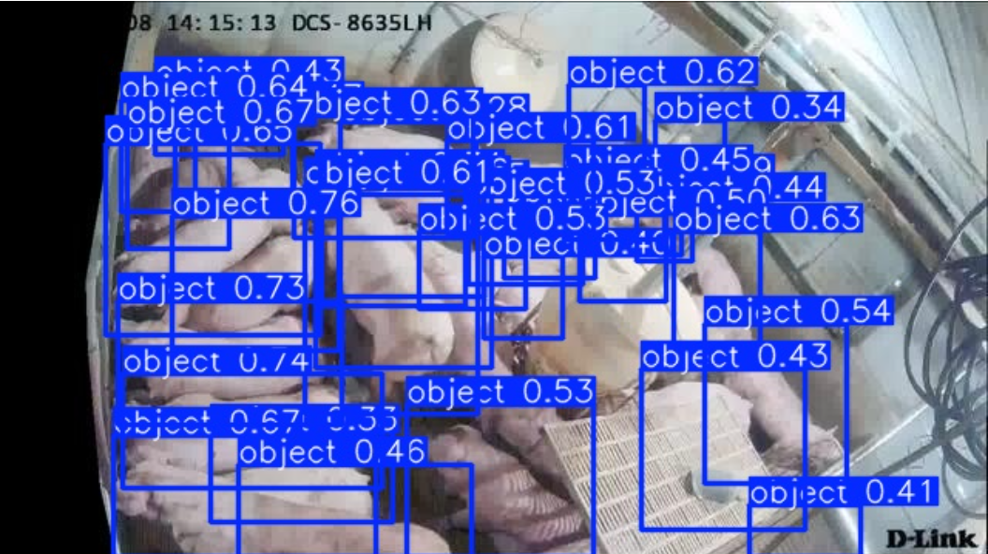
Confusion matrix：
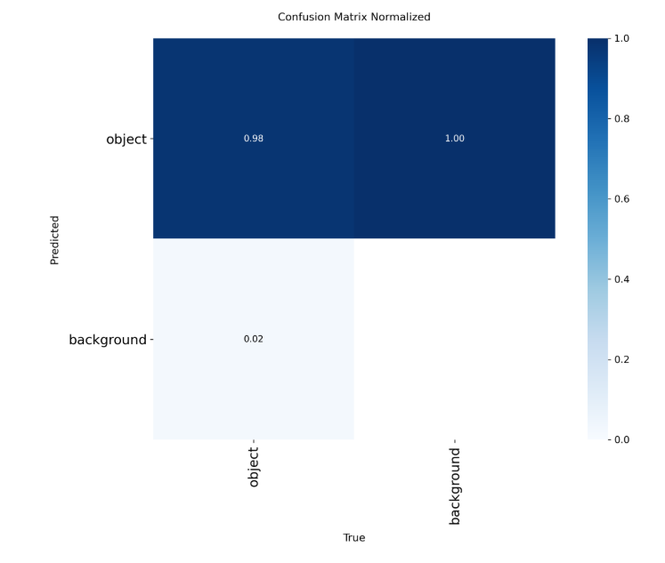
- Short Conclusion
本最終版本以 yolo11n.yaml 從零訓練 配合 強資料擴增 與自訂 超參數／損失權重，建立完整的 資料→訓練→驗證→推論→提交 流程。此設計有利於在資料分佈與標註風格與通用預訓練差距較大時獲得更佳泛化；但也更依賴充足訓練輪數、合適學習率與乾淨標註。
訓練過程中我發現模型在train和val set上表現都要比kaggle上的分數高出不少，分析後認為很有可能是由於train和test的數據集不是來自同一資料，導致數據分佈有差異。

